第一部分：获得数据 文件 read_data.m

0、首先从UCI下载数据，得到，一个数据文件 wine.data, 一个说明文件 wine.names

1、将数据导入到matlab中

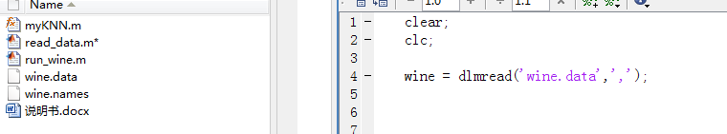

通过这个命令，读取数据到matlab中，再进行下一步操作。

2、分离数据



得到

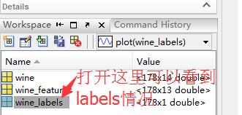

下图所示：

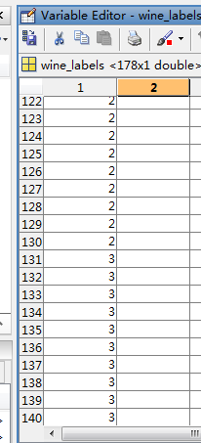

可以看到

总共有3个类，

Label为“1”的序号是：1~59

Label为“2”的序号是：60~130

Label为“3”的序号是：131~178

3、分离测试集和训练集

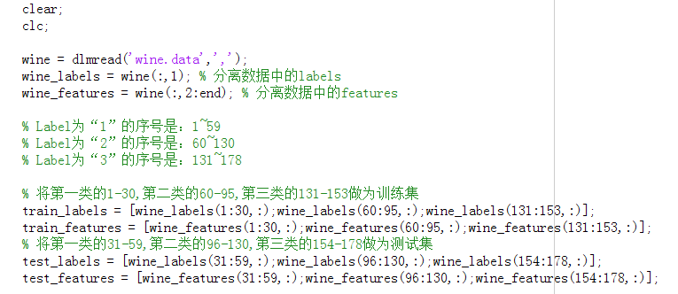

运行程序：

得到：

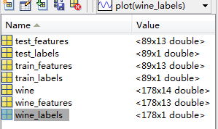

选中，另存为 wine.mat文件，供实验使用。

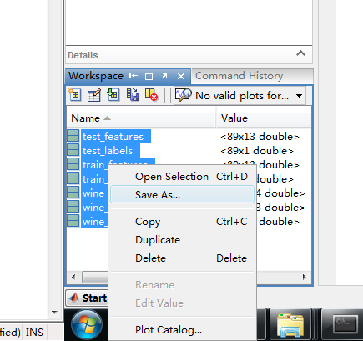

第二部分，分类：文件 run_wine.m

